Tema 4: DNS

4.1 Instalación del servidor DNS BIND

Vamos a comenzar con la instalación del servidor de nombre de dominios.

Para instalarlo introducimos el comando:



Con este comando tendremos instalador bind9 y sus utilidades.

4.1.1 Archivos de configuración del servidor DNS

Los archivos de configuración de bind9 principalmente son

* /etc/bind/named.conf.options: configuración de opciones genéricas
* /etc/bin/named.conf.local: configuración de opciones particulares
* /etc/bin/named.conf.default-zones: archivo de configuración de zonas

4.1.2 Arranque y parada del servidor DNS

La parada/arranque del servicio se hace con:

service bind9 {start | stop | reload | restart | status | force-reload }

4.1.3 Configuración como caché DNS

La configuración del servidor como caché nos ayuda a realizar las consultas más rápido, ya que la primera consulta sí tiene que resolverla hacia arriba, pero si tenemos habilitado el caché dns el servidor se encargara de resolver la consulta, sin tener que relanzarla hacia arriba.

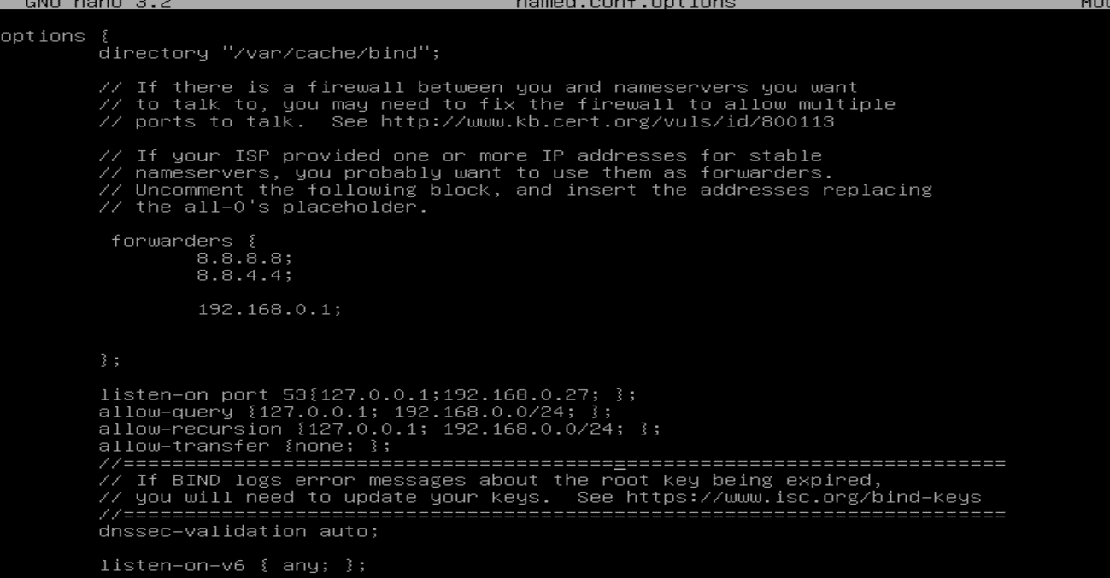

Ésta es la configuración del servicio dns debemos tener cuidado con los puntos, comas, con las direcciones IP´s y de red de los equipos.

Reiniciamos el servicio y ahora vamos a comprobar si funciona:

Lo primero será poner nuestro servidor como dns.

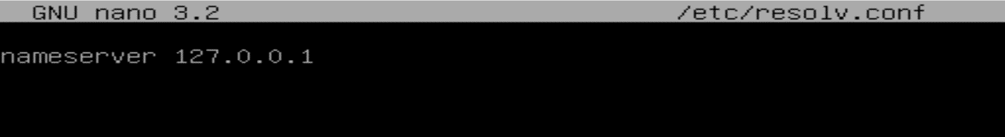

Vemos que el tiempo de consulta es de 2693 milisegundos

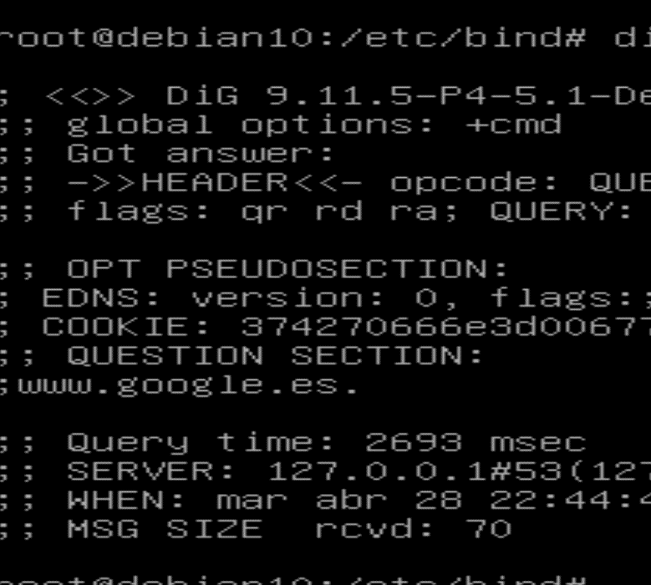

Mientras que la segunda consulta es de 3 milisegundos.



Para esto nos sirve el dns caché, para aligerar el tráfico de la red si se consultan páginas ya consultadas.

4.1.4 Configuración como DNS maestro

Para configurar nuestro dns maestro lo primero que debemos hacer es crear una ruta, ya que estos ficheros siempre se guardan en una misma ruta que es la siguiente:

/var/lib/bind/master o slaves

Según sea el servidor maestro o esclavo.

Para ello, creamos la carpeta master o slaves en la ruta:



Ahora vamos a definir nuestra zona.

Con tal fin, vamos a realizar la siguiente modificación del fichero que se encuentra /etc/bind/named.conf.default-zones

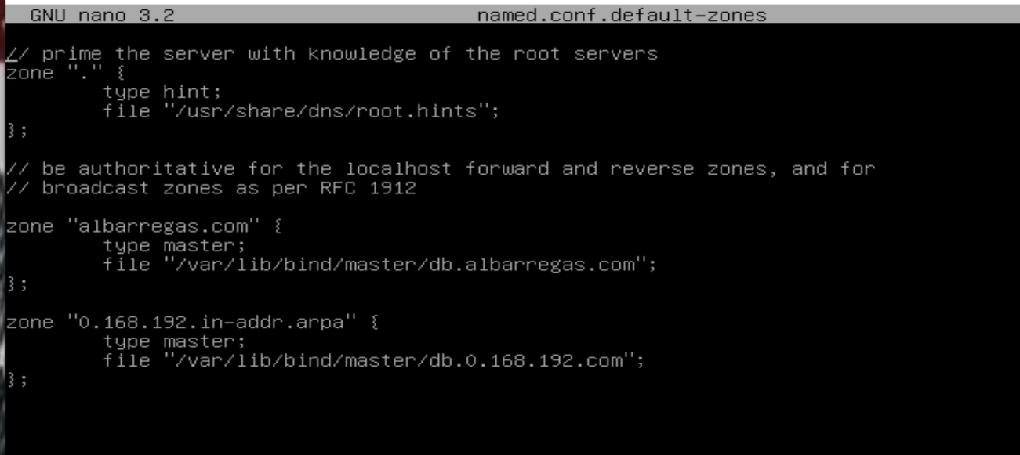

Con esto definimos las dos zonas: la zona de búsqueda directa y la zona de búsqueda inversa(para resoluciones de IP´s).

Una vez cerrado y guardado nuestro fichero , vamos a comprobar si existe algún error.

Para ello introducimos el siguiente comando:

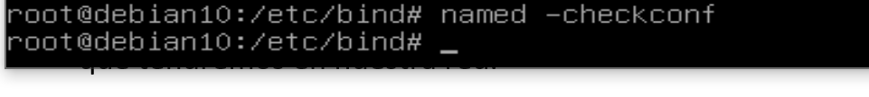

Si hubiera algún error nos daría la información.

Ahora debemos crear los ficheros que serán las “bases de datos ”de los distintos equipos que tendremos en nuestra red.

Para conseguirlo, vamos a copiar en la ruta creada anteriormente cualquier fichero que tenemos en el directorio /etc/bind y realizaremos las siguientes modificaciones:



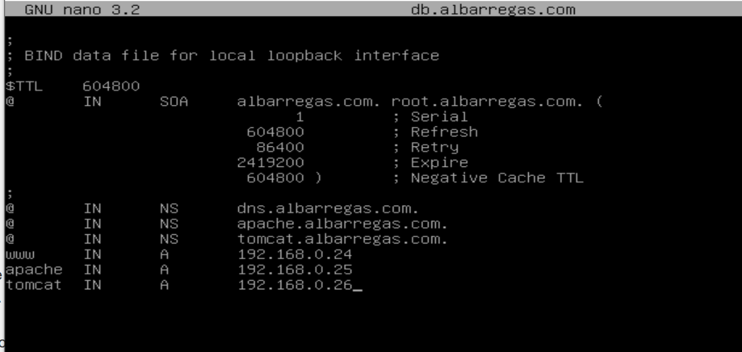

Aquí estamos definiendo la zona albarregas.com en el que hemos puesto algunos de los servidores que teníamos montados y sus Ips.

Debemos prestar mucha atención a los puntos.

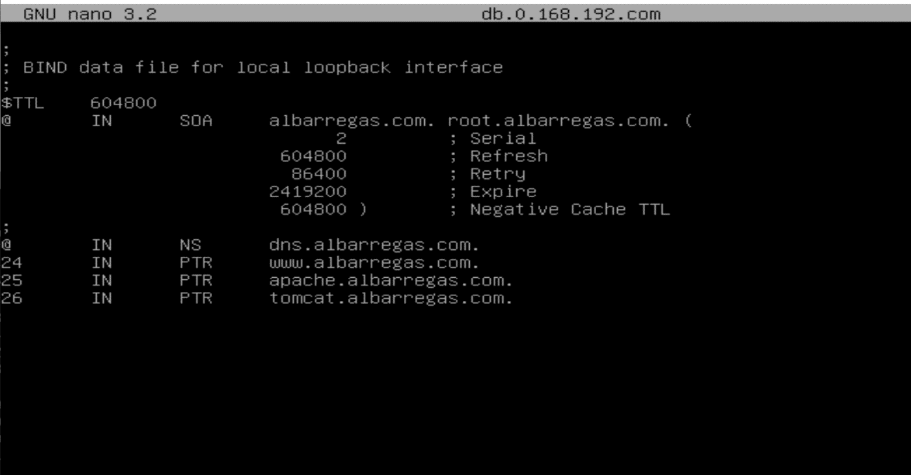

Con esto configuramos también la zona inversa:

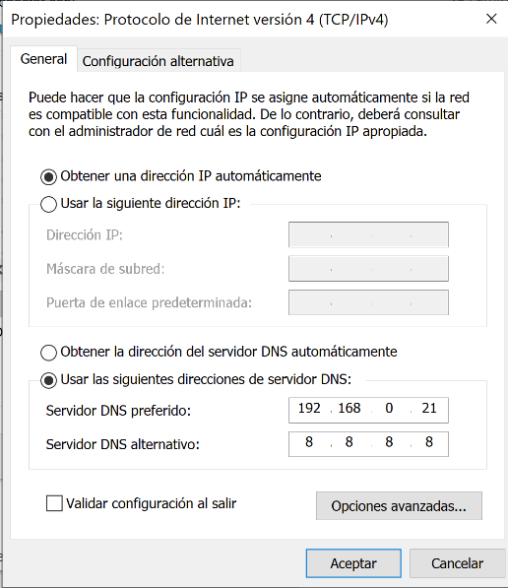

Configuramos el cliente para realizar las pruebas y comprobamos:

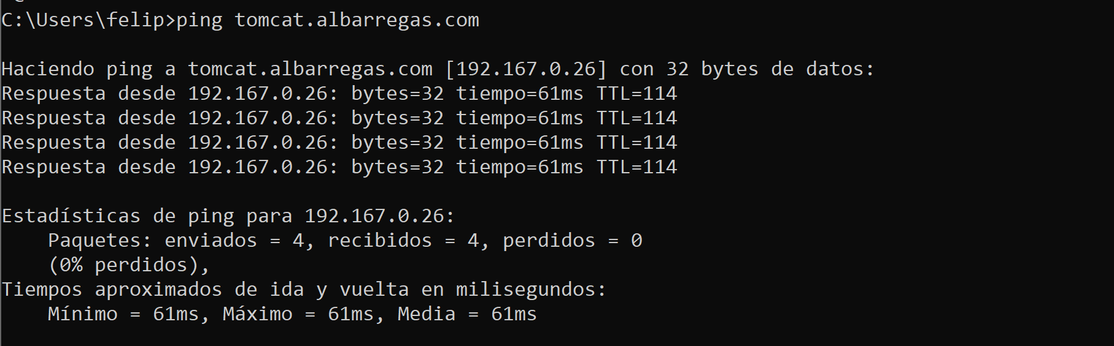

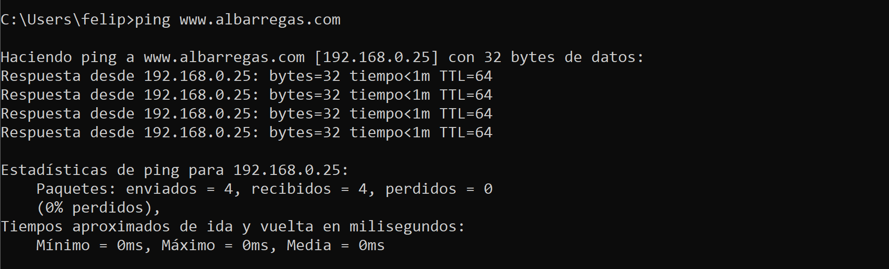

4.1.5 Configuración como DNS esclavo

Vamos a configurar otro servidor como DNS esclavo. Lo conseguiremos realizandl una clonación de la máquina virtual limpia.

Realizamos la instalación de bind9 como hemos aprendido en esta máquina.

Una vez instalado el servicio, iremos a la configuración del fichero /etc/bind/named.conf.default-zones del servidor maestro e incluiremos las siguientes líneas:

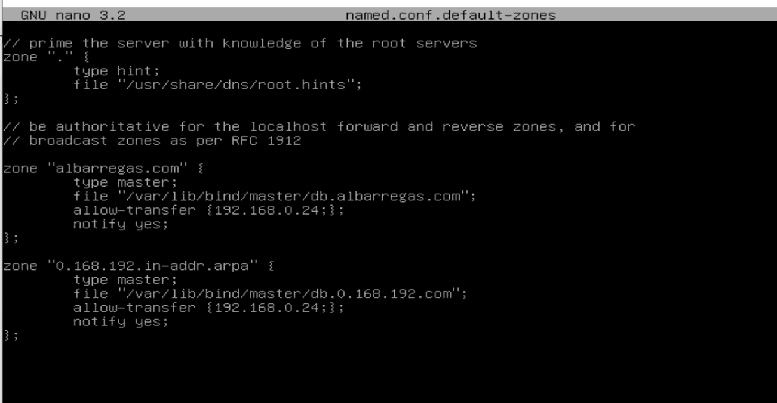

Dejamos el maestro con estas líneas en las que estamos indicando el servidor que será el esclavo y que notify al esclavo cuando se realice algún cambio en el fichero.

Ahora iremos al fichero esclavo sin reiniciar el servidor primario.

En el servidor esclavo, lo primero será crear la estructura de carpeta como hicimos anteriormente.



Una vez creada la carpeta, vamos a modificar el fichero /etc/bind/named.conf.default-zones 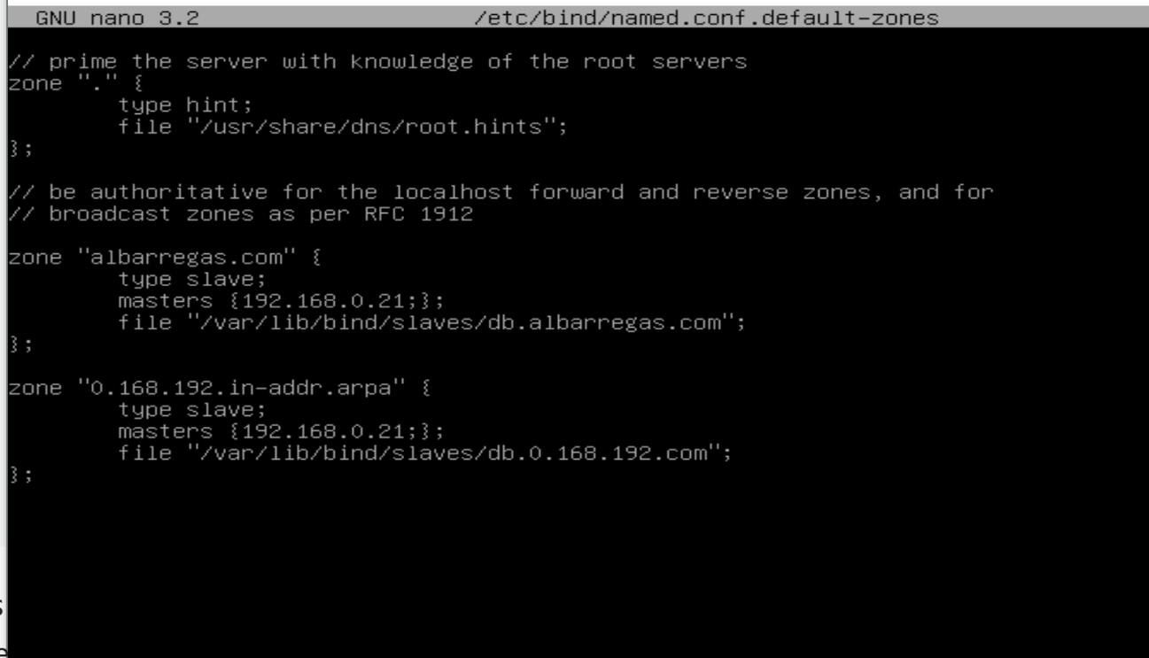

Definimos las zonas como hicimos anteriormente y le indicamos cuál es el servidor maestro.

Una vez realizada esa configuración reiniciamos los servidores, primero el servidor primario y luego el servidor esclavo.

Ahora vamos a comprobar que el servidor slaves ha recibido las bd.

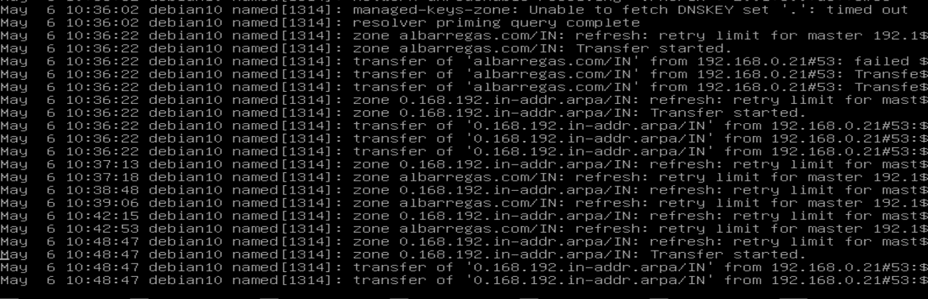

Como vemos en el syslog la transferencia se ha realizado.

4.1.8 Logs de actividad

Vamos a crear unos logs propios ya que como hemos visto los logs de bind se registran en syslog y es complicado buscar la información.

En primer lugar, debemos de modificar el siguiente fichero :

/etc/bind/named.conf

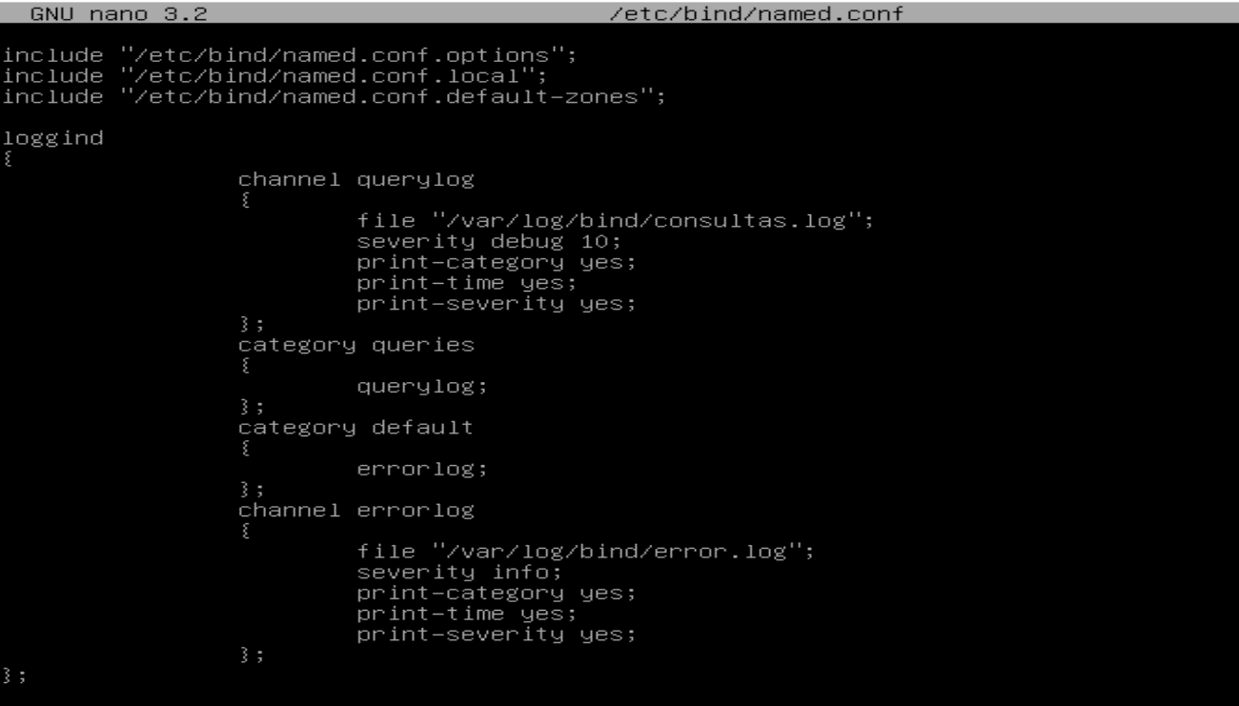

Configuramos los logs de este modo y reiniciamos el servidor con esto.

Ya tendríamos configurados los logs.